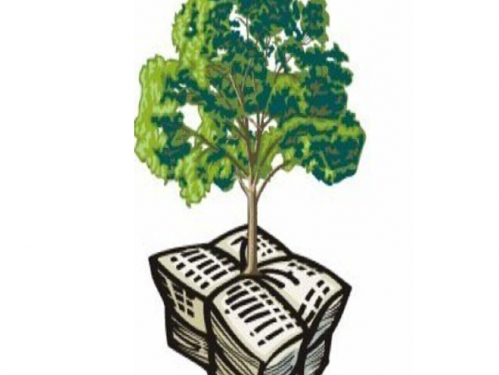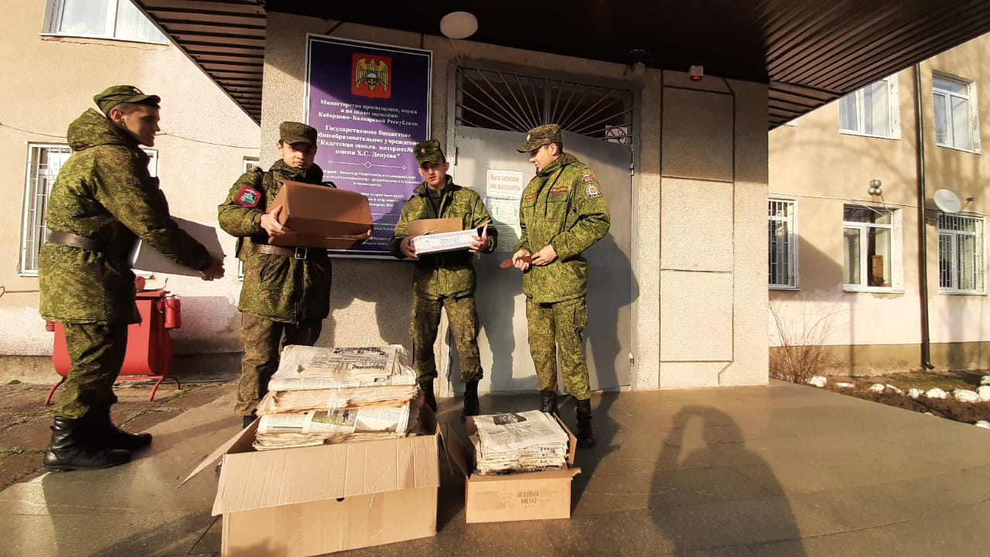

В декабре 2021г. в ГБОУ «КШИ №2 им.Х.С.Депуева» прошла акция по сбору макулатуры «Бум Батл 2021». Участниками акции были ученики-волонтеры 10 взвода под руководством педагога-библиотекаря Мокаевой М.С. Макулатура была собрана на территории кадетской школы в количестве 83 кг.

